DOM ZDRAVLJA PRIMORSKO GORANSKE ŽUPANIJE ISPOSTAVA RIJEKA
POKROVITELJ:OPĆINA VIŠKOVO

TEČAJ PRIPREME TRUDNICA ZA POROD I RODITELJSKU SKRB

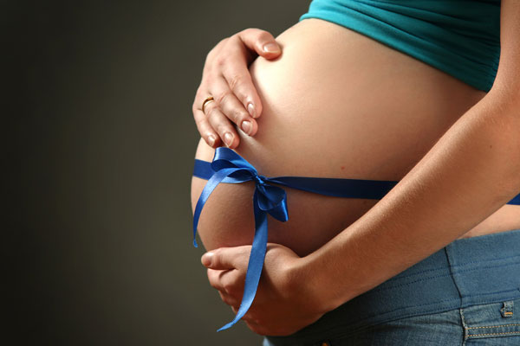

Predavanja i vježbe održavaju se u prostorijama Dječjeg vrtića Viškovo s početkom u 18,00 sati.

06.06.2016. USPJEŠNA TRUDNOĆA
(OSOBNA HIGIJENA,ODJEVANJE,ZAŠTO DOJITI)
Rozmari Tusić mag.med.techn.

PRAVILNA PREHRANA U TRUDNOĆI I DOJENJU
dr.sc.Mihela Dujmović,nutricionista

08.06.2016. OSNOVNA ZNANJA O DOJENJU
(MOTIVACIJA ZA DOJENJE,PRAVILA DOJENJA,PRAVILNA PREHRANA)
Afrodita Klisović, bacc.med.techn.

09.06.2016. DIJETE NOVI ČLAN OBITELJI
(PSIHOLOŠKA PRIPREMA ZA POROD I RODITELJSTVO ) mr.sc.Orjana Marušić Štimac, prof.psiholog

14.06.2016. PREPOZNAVANJE RIZIČNE TRUDNOĆE
(FIZIOLOGIJA PORODA)
Sanja Jurica ,dr.med.spec.ginekologije i opstetricije

15.06.2016. VJEŽBE ZA TRUDNICE
(PRIJE PORODA ZA VRIJEME PORODA I POSLIJE PORODA)
Maja Maržić, bacc.physioth.

16.06.2015. NJEGA NOVOROĐENČETA
Slavica Ivić, bacc.med.techn.

